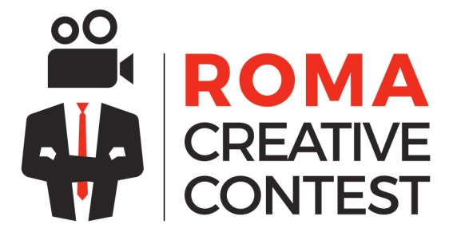

**AL VIA NUOVI BANDI PER CORTI DEL VI ROMA CREATIVE CONTEST**

**BANDO TRENITALIA “CORTO IN TRENO”**

**DEDICATO AL TRASPORTO REGIONALE E AL TRASPORTO PUBBLICO LOCALE: SCADENZA 31 MAGGIO**

**Il Roma Creative Contest,** **Festival Internazionale di Cortometraggi di Roma** giunto alla sesta edizione e organizzato da Image Hunters, diventa sempre più un punto di riferimento per i giovani cineasti.

**Il festival si terrà a Roma, in sei appuntamenti, dal 9 al 25 settembre.**

Sono aperti i bandi di concorso 2016 cui si aggiunge un’importante novità: a fianco del **concorso internazionale**, con ben cinque sezioni competitive dedicate ai corti e fino a 30.000 euro di premi tra servizi e incentivi di produzione, quest’anno anche il concorso in collaborazione con **Trenitalia Gruppo Ferrovie dello Stato** Italiane: si chiama “**Corto in treno**” interamente dedicato al trasporto ferroviario regionale e al trasporto pubblico locale. Trenitalia mette in palio ben 3.000 € per il primo premio.

A questi si aggiunge il contest, dedicato ad incontri professionali con produttori, **Pitch in the Day**, realizzato in collaborazione con Road to Pictures Film, in partnership con Ucca e opereprime.org.

I bandi sono pubblicati sul sito del festival romacreativecontest.com.

**Dopo l’esperienza come Presidente di Giuria, il regista Premio Oscar Giuseppe Tornatore ha assunto la carica di Presidente Onorario del Festival, che anche quest’anno si articolerà in proiezioni dei corti in concorso, workshop, incontri e proiezioni fuori concorso.**

**“Corto in treno”**, in collaborazione con Trenitalia | Gruppo Ferrovie dello Stato Italiane, è un Contest di cortometraggi nazionale che avrà come tema il trasporto ferroviario regionale, e prevede una prima fase di stesura delle sceneggiature per un corto di 3 minuti, che dovranno essere inviate entro il 31 maggio. I candidati selezionati parteciperanno alla fase finale del concorso realizzando il corto, che dovrà seguire una o più delle cinque linee tematiche proposte dal bando stesso. Per la realizzazione Trenitalia autorizzerà le riprese a titolo gratuito sui treni e nelle stazioni.

**Link ai bandi:**

<http://romacreativecontest.com/it/concorso-2016/bandoo-2016>

<http://romacreativecontest.com/it/concorso-2016/cortointreno-2016>

<http://opereprime.org/pitch-the-day-2016/>

**Info:**

**Roma Creative Contest**

romacreativecontest.com - info@romacreativecontest.com

Via dello Scalo San Lorenzo, 8

+39 340 2230399 - +39 327 0926192